Colaborar no Word

O Word ajuda você a trabalhar em conjunto

Seja um projeto escolar, um discurso de vendas ou um boletim informativo para o seu clube, você poderá compartilhar a carga de trabalho no Word trabalhando em um documento com outras pessoas. Para praticar o uso dos recursos de colaboração, verifique o texto Experimentar em vermelho neste documento.

# Armazenamento em nuvem no OneDrive

A colaboração acontece online, portanto, a primeira etapa é salvar seu documento no OneDrive.

Ao salvar este documento no OneDrive, é possível abri-lo de praticamente qualquer lugar: em um computador, tablet ou telefone. Suas alterações são salvas automaticamente.

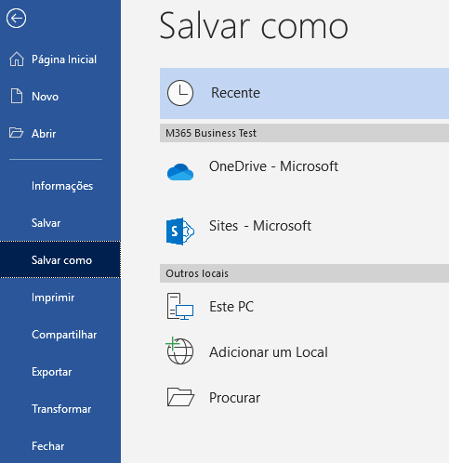

Experimente: Selecione **Arquivo** > **Salvar como**, selecione um local do OneDrive e dê um nome a esse documento.

**Dica:** Quando estiver conectado ao Office, você estará automaticamente conectado ao seu OneDrive ([saiba mais](https://support.office.com/pt-br/article/entrar-no-office-365-b9582171-fd1f-4284-9846-bdd72bb28426?omkt=pt-BR&ui=pt-BR&rs=pt-BR&ad=BR)).

# Compartilhar o seu documento

Agora que esse documento está no OneDrive, você pode compartilhá-lo. As pessoas com quem você o compartilha não precisam ter o Word para abri-lo.

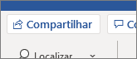

Experimente: Selecione **Compartilhar** próximo à parte superior da janela (atalho do teclado: pressione Alt e, em seguida, Z e S). Envie o link digitando o endereço de email de alguém ou copiando e colando o link. Você pode escolher se deseja ou não permitir a edição.

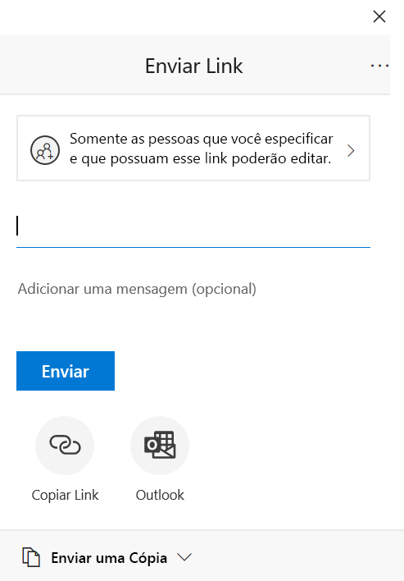

**Dica:** Não consegue pensar em ninguém para compartilhar? Experimente enviar um link para si mesmo para ver como tudo funciona.

# Editar ao mesmo tempo

Quando os destinatários abrirem o link, o documento será aberto no navegador da Web, no Word online, para que eles possam editar o documento, mesmo que não tenham o Word instalado.

As pessoas que desejem trabalhar no aplicativo do Word (Windows, Mac, iOS ou Android) poderão selecionar **Abrir no Word**, próximo à parte superior da janela do Word online, e continuar editando no aplicativo do Word.

Experimente: Quando alguém estiver trabalhando no documento com você, todas as edições serão exibidas um ao outro. Chamamos isso de coautoria ou colaboração em tempo real.

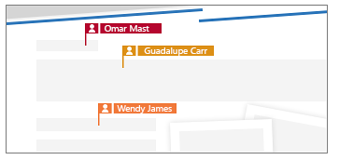

**Dica:** Se você enviou o link do documento para você mesmo, é possível simular a coautoria editando o documento aqui no Word e também no Word online.

Todos que estejam usando o Word online ou o Word como parte de uma assinatura do Office 365 poderão ver as alterações à medida que elas ocorram, e as alterações serão salvas automaticamente com o **Salvamento Automático**. Se as pessoas com as quais você está compartilhando estiverem editando em uma versão mais antiga do Word, ou se não forem assinantes do Office 365, elas terão que salvar o documento periodicamente para sincronizar as alterações com o seu documento.

Captura de tela da opção Salvamento Automático no Word

**Dica:** Se você não estiver vendo alterações automaticamente, verifique se o Salvamento Automático está ativado.

# Iniciar uma conversa com comentários

Quando desejar enviar comentários ou fazer perguntas, use os comentários para iniciar uma conversa conectada à parte do documento sobre a qual você está falando. Responder a comentários permite que você participe da discussão, mesmo quando não estiver no documento ao mesmo tempo que seus colegas.

Experimente: Na guia **Revisão**, certifique-se de que **Marcação Simples** ou **Todas as Marcações** estejam selecionados para que você possa ver o comentário nesta página. Em seguida, clique no comentário e responda a ele.

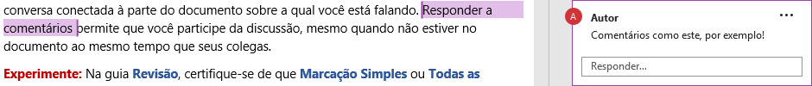

# @mencione alguém em comentários

Quando o documento é armazenado no OneDrive for Business, você pode chamar a atenção de uma pessoa para um local no documento, digitando o símbolo @ seguido pelo nome, quando você faz um comentário. A pessoa receberá os emails com menções a ela, com um link para o comentário no documento.

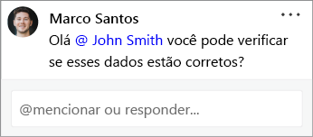

Experimente: Crie um novo comentário e @mencione a si mesmo (Lembre-se de que isso só funcionará se o documento estiver no OneDrive for Business e se você estiver conectado ao Outlook no computador).

# Controlar alterações

Para manter-se atualizado, use o recurso Controlar Alterações para marcar inclusões, exclusões e alterações na formatação. Quando a opção Controlar Alterações está desativada, o Word deixa de marcar alterações, mas as marcas feitas enquanto o recurso Controlar Alterações estava ativado ainda estão no documento.

Com as alterações marcadas no documento, você pode aceitar e rejeitar seletivamente cada alteração, removendo a marcação e tornando as alterações permanentes.

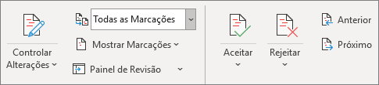

Experimente: Vá para a guia **Revisão** e use os botões **Anterior** e **Próximo** para ir de uma alteração para a outra. Desfaça uma alteração com o botão **Rejeitar**, ou torne uma alteração permanente no botão **Aceitar**.

# Saiba mais

Para saber mais sobre como o Office 365 reúne as melhores ferramentas para você e sua equipe trabalhar em conjunto, acesse a página de treinamento [Local de Trabalho Moderno](https://support.office.com/pt-br/article/colaborar-em-arquivos-7e4d2c1e-3f66-4de9-a4ae-6d4782f175a3?omkt=pt-BR&ui=pt-BR&rs=pt-BR&ad=BR).

# Compartilhe sua opinião

Adoraríamos saber sua opinião sobre sua experiência com recursos de colaboração no Word. Vá para **Arquivo** > **Comentários** envie-nos um sorriso, um rosto triste ou sugestões, para que possamos fornecer um conteúdo verdadeiramente útil. Obrigado!